Необходимо портировать обработки групповой печати документов и формирование маршрутов из конфигурации 7.7 в 8.x.
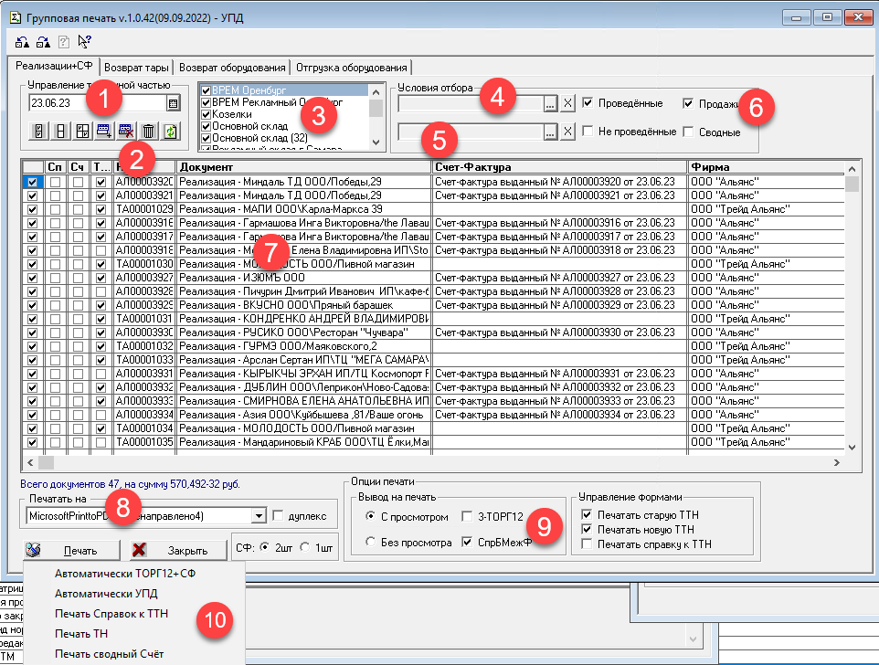
Обработка для 8-ки должна объединять 2 обработки из 7-ки. Будут 2 вкладки:
- Групповая печать
- Маршруты
Обработка групповой печати документов:
- Дата обработки данных.
- Панель управления списком: снять, установить, очистить, обновить.
- Быстрый отбор по складам, при установке/снятии галки список обновляется. Список складов заполняется не всем содержимым справочника, а отбирается при выборе даты формирования в список заносятся только те склады, которые есть в отобранных накладных.
- Отбор по контрагенту.
- Отбор по маршруту. Дополнительное свойство документа Реализация: “Маршрут доставки”.
- Быстрый отбор(при установке признака список обновляется) по признакам проведения. Можно оставить 3 галки: Проведенные, Непроведенные, Сводные(Сводные документы интеркомпани – служебные для переброски между фирмами – изначально не должны попадать в список печати(галка снята))
- Список накладных для печати. В список попадают только документы “Реализация”. Столбцы в табличной части:
  - Галка печати или не печати строки(при заполнении списка по умолчанию установлена)
  - Галка ПечататьСписокСертификатов номенклатуры в пакете документов. Устанавливается автоматически у клиентов у которых установлен дополнительный реквизит “ПечататьРеестрСертификатов”.
  - Галка ПечататьСчет в пакете документов. Устанавливается автоматически у клиентов у которых установлен дополнительный реквизит “ПечататьСчет”.
  - Галка печати ТТН(при заполнении установлена)
  - Номер документа
  - Представление документа(открывается по двойному щелчку.)
  - Представление Счет-Фактуры документа(открывается по двойному щелчку)
  - Организация
  - Наименование доставки(доп.реквизит контрагента).
  - Адрес доставки(доп.реквизит контрагента)
  - Сумма документа
  - Маршрут(доп.реквизит контрагента)
  - Менеджер контрагента(Торговый)
- Принтер на который будет печататься пакет документов: заполняется списком принтеров в системе, и текущим устанавливается используемый по умолчанию.
- Параметры вывода на печать. Только 2 пункта. Перед выводом на печать список сортируется по полю: маршрут, чтобы пакеты документов выводились последовательно по маршрутам. Перед каждым маршрутом вставлять лист с надписью крупно во весь лист: ”Начало маршрута : [ПечТекМаршрут] на дату [СокрЛП(ДатаФормирования)]”.
  - С просмотром: вывести печатные форму всех пакетов документов. Все реализации должны быть в одном листе: НЕ для каждой реализации выводить отдельный пакет, а ОДИН пакет для всех реализаций.
  - Без просмотра: вывести на выбранный принтер пакеты документов для выделенных в списке накладных без просмотра.
- Кнопка “Печать”(без выпадающего списка). По кнопке печать происходит печать пакета документов для выделенных накладных. На печать выводятся:
  - УПД
  - ТТН
  - Счет на оплату для накладных у которых в списке установлен флаг ПечататьСчет см п.п 7.3
  - Реестр сертификатов номенклатуры для накладных у которых установлен флаг ПечататьРеестрСертификатов.

Маршруты. Формирование маршрутных листов для доставки и наборных листов для склада.
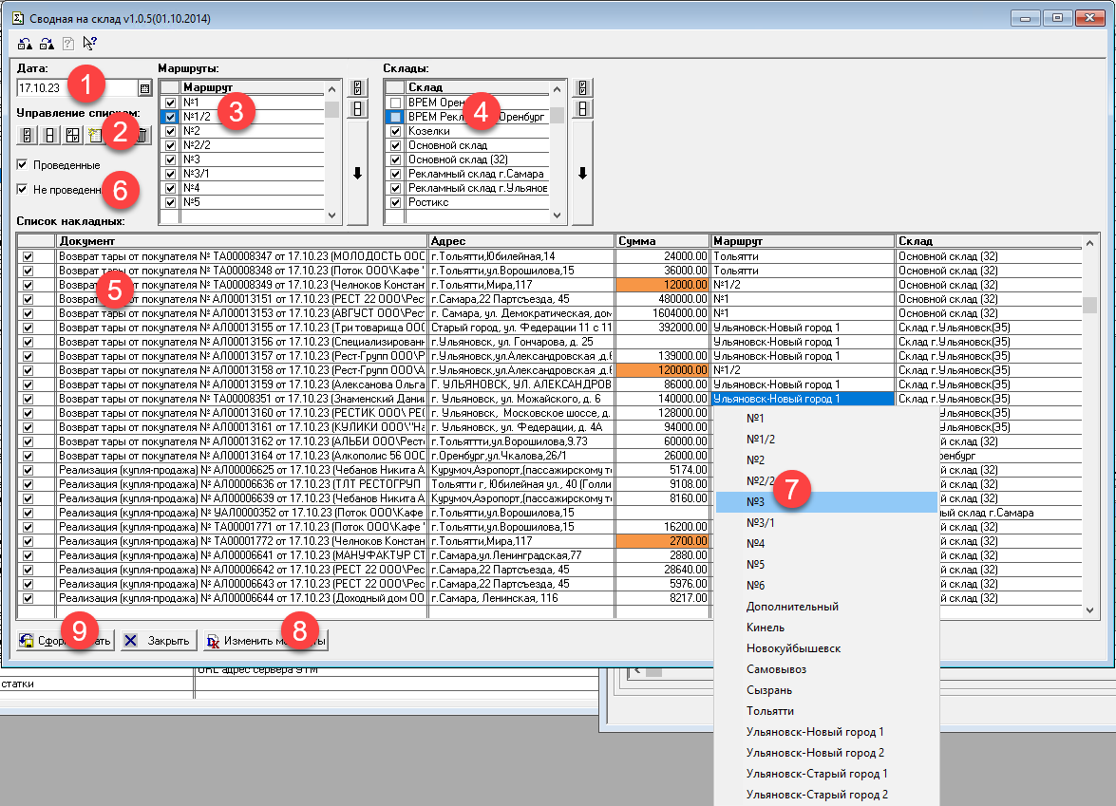
- Дата обработки данных
- Панель управления списком: снять, установить, очистить, обновить.
- Быстрый отбор по маршрутам. При установке/снятии галки список обновляется. Рядом со списком кнопки управления флагами: снять всё/установить всё. Список маршрутов: дополнительный реквизит справочника контрагенты. Список маршрутов заполняется не всем содержимым справочника, а отбирается при выборе даты формирования в список заносятся только те маршруты, которые есть в отобранных накладных.
- Быстрый отбор по складам. При установке/снятии галки список обновляется. Рядом со списком кнопки управления флагами: снять всё/установить всё. Список складов заполняется не всем содержимым справочника, а отбирается при выборе даты формирования в список заносятся только те склады, которые есть в отобранных накладных.
- Список документов: Реализация, Возврат от покупателя с признаком “Возврат переданной многооборотной тары”. Столбцы в табличной части:
  - Флаг обработки документа.
  - Представление документа. При двойном клике переход в документ.
  - Наименование доставки(доп.реквизит контрагента).
  - Сумма документа
  - Маршрут(доп.реквизит контрагента).
  - Склад
- Флаги быстрого отбора: выводить Проведёные/Непроводёные. Список обновляется при установке/снятии флага.
- При двойном нажатии на строку в колонке “Маршрут” появляется возможный список маршрутов который можно присвоить текущей строке. При выборе маршрута ОТЛИЧАЮЩЕГОСЯ от изначально заполненного строка окрашивается в другой цвет. Таким образом оператор присваивает маршруты накладным.
- Кнопка “Изменить маршруты” – записывает присвоенные в списке маршруты в документы. Список обновляется.
- Кнопка будет называться “Печать”, по кнопке выпадающий список:
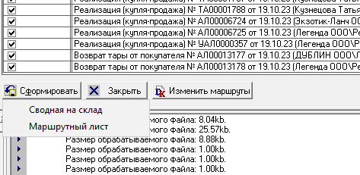
  - Сводная на склад:
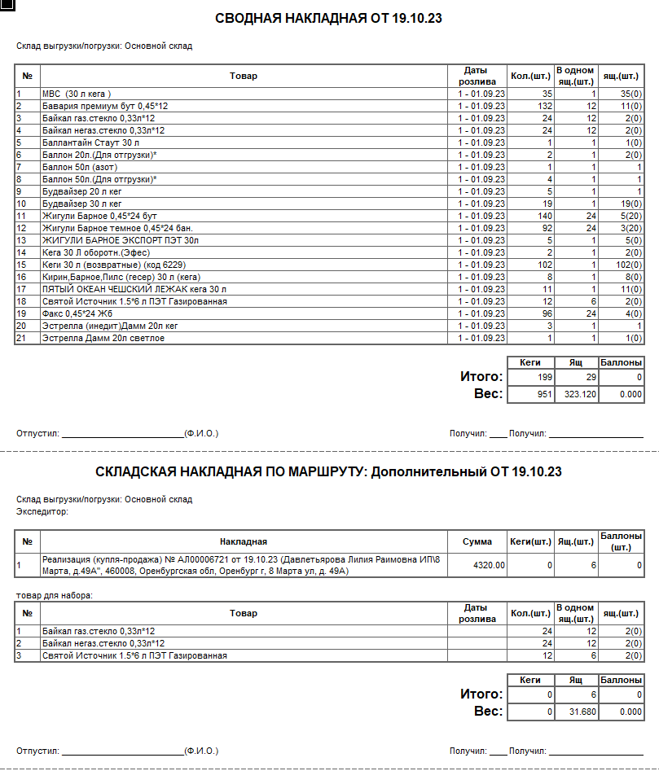
  - Маршрутный лист:
